**Opdrachtblad**

**Vraag 1.**

Bekijk de afbeeldingen A t/m H en lees de teksten 1 t/m 8 die je vindt in de envelop.

Elke afbeelding hoort bij één stukje tekst. Maak de juiste combinaties van afbeelding met

tekst. Schrijf de juiste combinaties hieronder op.

Combinaties: A : ……

B : ……

C : ……

D : ……

E : ……

F : ……

G : ……

H : ……

**Vraag 2.**

Welke bronnen (combinaties van tekst en afbeelding) zijn uitspraken van een katholiek en

welke van een protestants persoon?

Katholieken: Protestanten:

……....... …….......

……....... …….......

……....... …….......

……....... …….......

……....... …….......

**Vraag 3.**

Leg nu uit bij één bron (door jullie gekozen) waarom de mening in de bron

standplaatsgebonden is. Leg dit uit aan de hand van minstens één van de volgende

kenmerken: *Leeftijd, geslacht, plaats in de wereld, de tijd, positie in de maatschappij.*

Bron (noteer letter en nummer): ………….

Omdat: ………………………………………………………………………………………………………………………………….

………………………………………………………………………………………………………………………………………………

………………………………………………………………………………………………………………………………………………

………………………………………………………………………………………………………………………………………………

**Uitknipvel 1**

A.

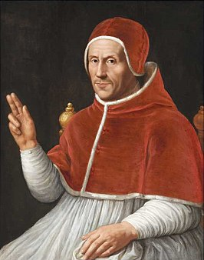

B.

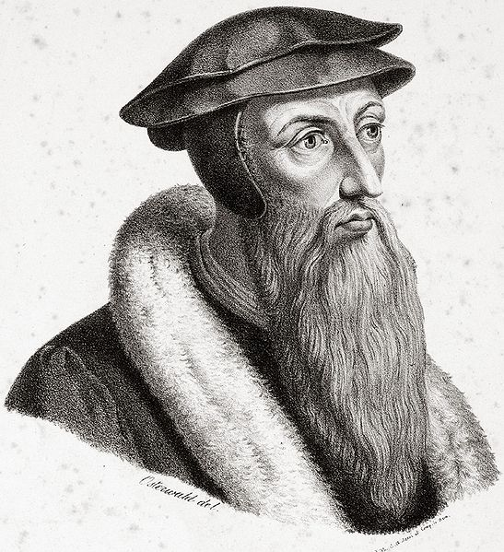

D.

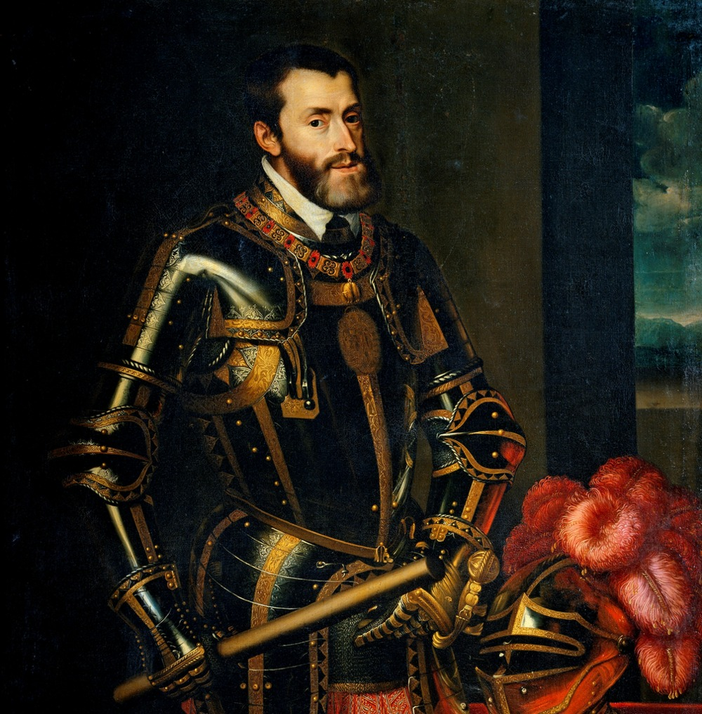

E.

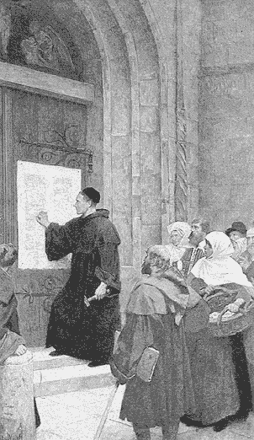

C.

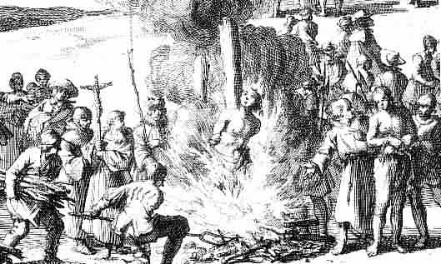

F.

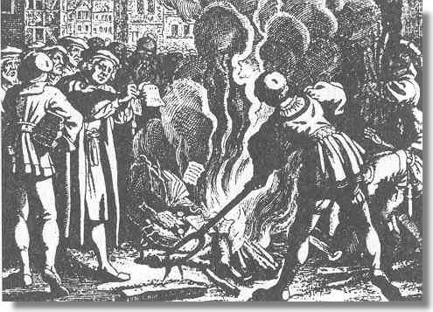

G.

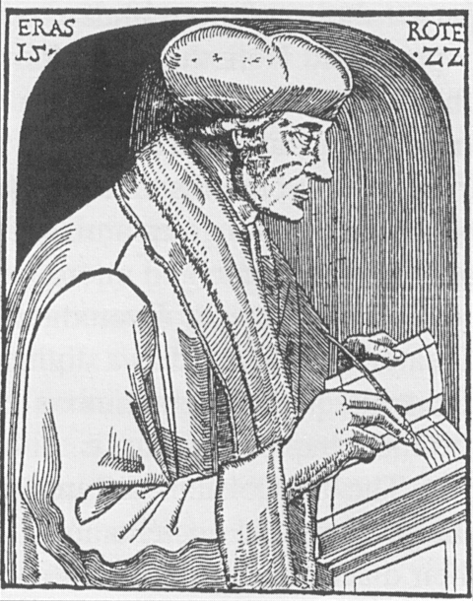

H.

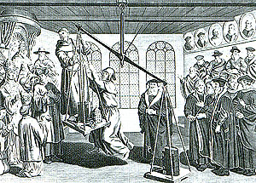

**1.** ‘Zie hier wat ik op deze kerkdeur in Wittenberg heb genageld! In deze 95 stellingen staat precies wat er mis is met de kerk! Feestende, zuipende monniken die alles doen wat God verboden heeft… Weg ermee! Net als met die aflatenhandel. Hier kunt u alles lezen! (Het moet wel duidelijk zijn dat ik geen scheuring wil, ik wil alleen de misstanden verbeteren). Is het trouwens geen goed idee om de Bijbel in het Duits te vertalen? Dan begrijpen de gewone mensen ook wat erin staat…’

**2.** ‘Op de brandstapel met die ketters! Er is maar één ware kerk, de kerk van Rome! Afvalligen zullen gestraft worden door het vuur!’

**3.** ‘De Christelijke kerk kan geen nieuwe scheiding gebruiken! Na het uiteenvallen van het West- en Oost-Romeinse Rijk in 285, de scheiding van Rome en Byzantium in 1053 en daarna ook nog de val van Constantinopel in 1453 moet het Christendom in Europa verenigd blijven! Sterk leiderschap is nodig al zal de kerk zich ook moeten hervormen van binnenuit door betere opleiding van geestelijken en bestrijding van misstanden.’

**4.** ‘Kijk, mijn medehervormers. Dus de katholieke kerk is zo zuiver? Zien jullie dat? Met al zijn rijkdom, valse monniken, zogenaamde heilige relikwieën en een paus die alles beter denkt te weten… In de Bijbel staat de waarheid en de waarheid weegt het zwaarst. De weegschaal liegt niet!’

**5.** ‘De kerk ondergeschikt aan de staat? Nee, dat heeft Maarten Luther toch verkeerd gezien. Het volk moet zelf kunnen bepalen wat er in de kerk gebeurt. Christenen zijn niet ondergeschikt aan Rome en ook niet aan een vorst! Overigens, weten jullie trouwens dat bij je geboorte al bekend is of je in de hemel komt of niet? Dit noem ik de predestinatieleer.’

**6.** ‘Heiligenverering, aflatenhandel… Dat kan toch allemaal niet! Zoals die geestelijken zich gedragen, dat kan ook niet. De kerk moet zichzelf verbeteren. Er staat niets in de Bijbel over deze manier van leven. Het is dus niet nodig. De bewijzen? Die heb ik gevonden na het bestuderen van de oude Griekse en Latijnse teksten. Er zijn fouten gemaakt in de vertaling van de Bijbel! Aan de andere kant is het niet verstandig om Luther in het openbaar te steunen. Zijn vijanden staan ook vijandig tegenover de wetenschap. Straks vallen ze mij en de wetenschap aan, omdat ze denken dat wij bij Luther horen…’

**7.** ‘Ik word hier heel erg moe van! Oorlog met koning Frans I van Frankrijk, die nieuwe beweging om die voormalige monnik, die Luther… Zijn aanhang groeit alsmaar in de Lage Landen. Wat moet ik ermee? Als keizer van het Heilige Roomse Rijk (Duitsland) kan ik dit niet over me heen laten gaan. Hoewel ik het ook niet altijd met de paus eens ben moeten we samen de ketters bestrijden!’

**8.** ‘Zie je dat? Ik ben in de ban gedaan door de paus! Hier heb ik zijn brief. Wel, daar is één antwoord op… Hop, in het vuur ermee.’

**Antwoordblad**

**Vraag 1:**

***A - 3***

***B - 5***

***C - 2***

***D - 7***

***E - 1***

***F - 8***

***G - 6***

***H - 4***

**Vraag 2:**

Katholieken:

***A C D G***

Protestanten:

***B E F H***

**Vraag 3:**

Voorbeeld van een juist antwoord is:

***Bron A-3 is standplaats-gebonden vanwege de positie in de maatschappij van de paus.***

***Want de paus heeft een machtige positie die hij wil behouden en een splitsing van de kerk***

***zou zijn macht ernstig verkleinen.***

Een ander voorbeeld van een goed antwoord is:

***Bron E-1 is standplaats-gebonden vanwege de plaats in de wereld van Luther. Luther***

***timmert zijn stellingen op een kerk in een Duitse stad waar hij lesgeeft en hij wil de Bijbel***

***in het Duist vertalen. Dit is logisch omdat hij daar leeft en werkt en niet in Rome.***